GE Mapress Therm Muffe d108
Geberit

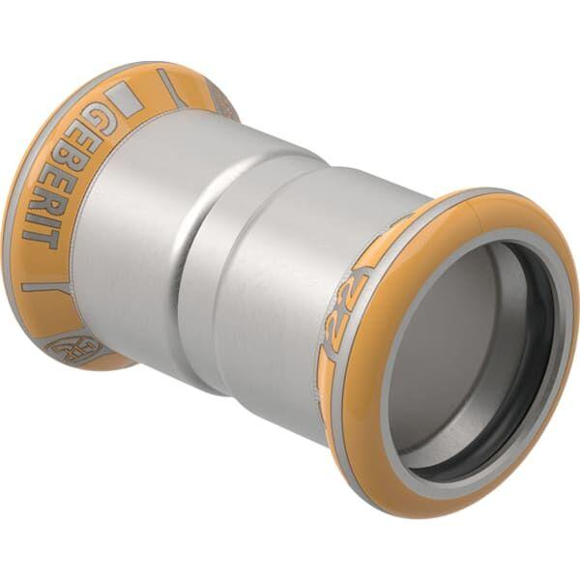Eigenschaften
GTIN:
4025410097446
HAN:
44011

